Туризм арқылы салауатты өмір салтын қалыптастыру

Туризм арқылы салауатты өмір салтын қалыптастыру адам үшін өте маңызды, деңсаулықпен тікелей байланысты құнды форма.
Елбасымыздың халыққа жолдауында экономикасы дамыған елу елдің қатарына қосылу ең үздік айрықша жобалардың бірі туризм деп анықтаған.
Осыған байланысты туризмінің имиджін қалыптастыру, білікті туристік кадрларды әзірлік және тәрбиелеу, туристік индустрия, Отандық бәсекелестік құру үлкен мәселе болып тұрғанын ескерсек, бүгінгі таңда жасөспірімдердің бойында салауатты өмір салтын қалыптастыру, денсаулықты сақтау және оны нығайту мәселелері білім беру салаларының басты міндеті мен мақсатына айналуда. Туристік жорықтар саяхаттар мен экскурсиялар өсіп келе жатқан ұрпаққа патриотизмге тәрбиелеу, салауатты өмір салтын қалыптастыруға адамды рухани дамытудағы ең пәрменді құралы болып табылады, оқушыларды жан-жақты дамыту, оларды еңбекке, Отанды қорғауға әзірлеу мақсатына қызмет етеді.
Туристік жорықтар, саяхаттар мен экскурсияларға шығу балалардың ой-өрісін кеңейтеді, табиғатпен емен-жарқын ұйымшылдық, батылдық, икемділік пен табиғатқа көмекке келу, оларды еліміздің шаруашылық қызметімен таныстырады.
Сондык-ақ туризм арқылы салауатты өмір салтын қалыптастыру адам үшін өте маңызды.
21-25 шілде күндері Исаковка ауылының аймағында төрткүндік туристік жорық өтеді. Оған ауданымыздың 10 мектебінің балалары қатысқалы отыр.
Қашықтығы 50 км төрткүндік жорық:
- Бағыты: Исаковка ауылы – Окраинка кордоны – Конная шоқысы – Әулиебұлақ сарқырамасы – Ключевая шоқысы – Печка жартасы - Окраинка кордоны.
- Өтетін мерзімі: 21 – 25 шілде.

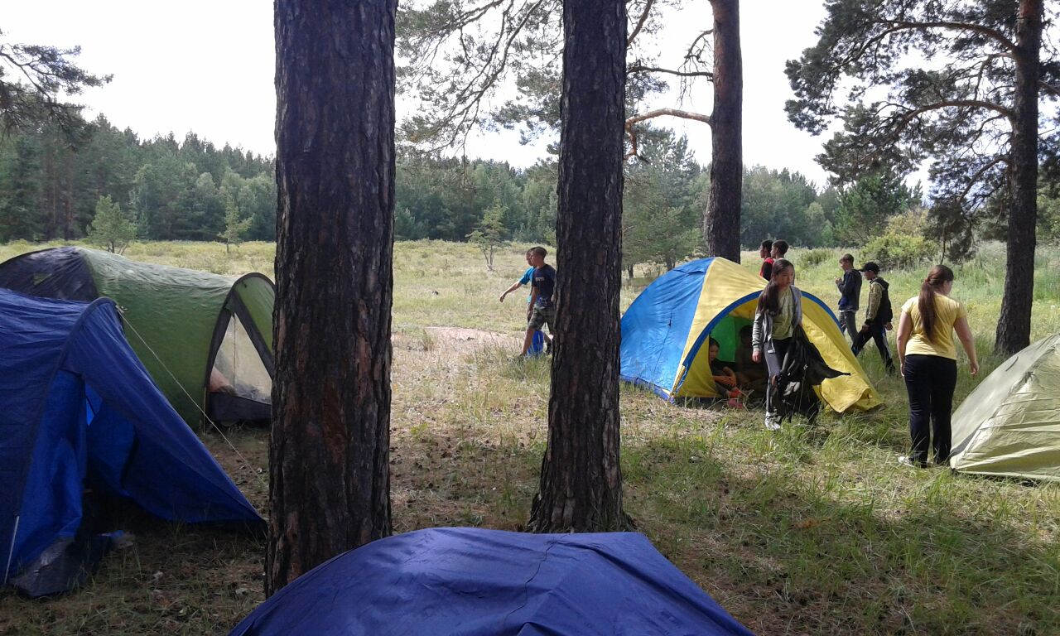

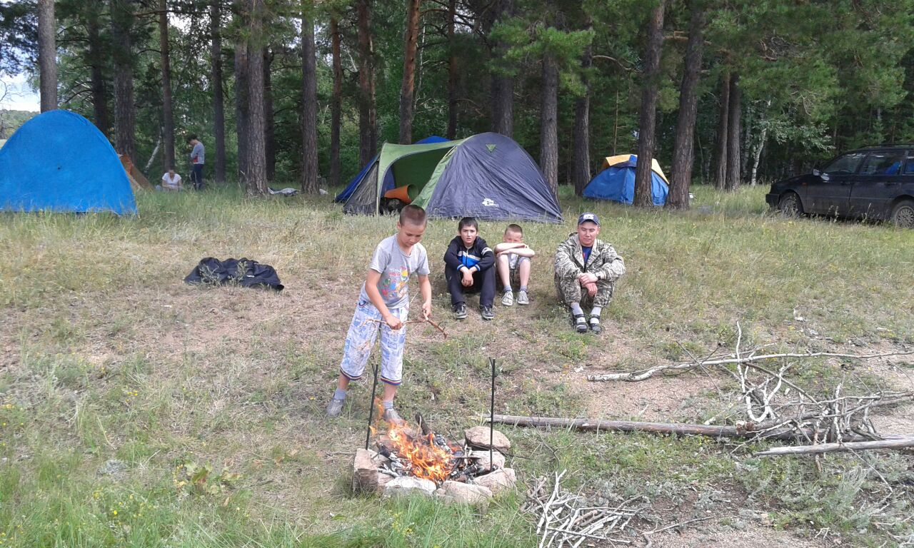

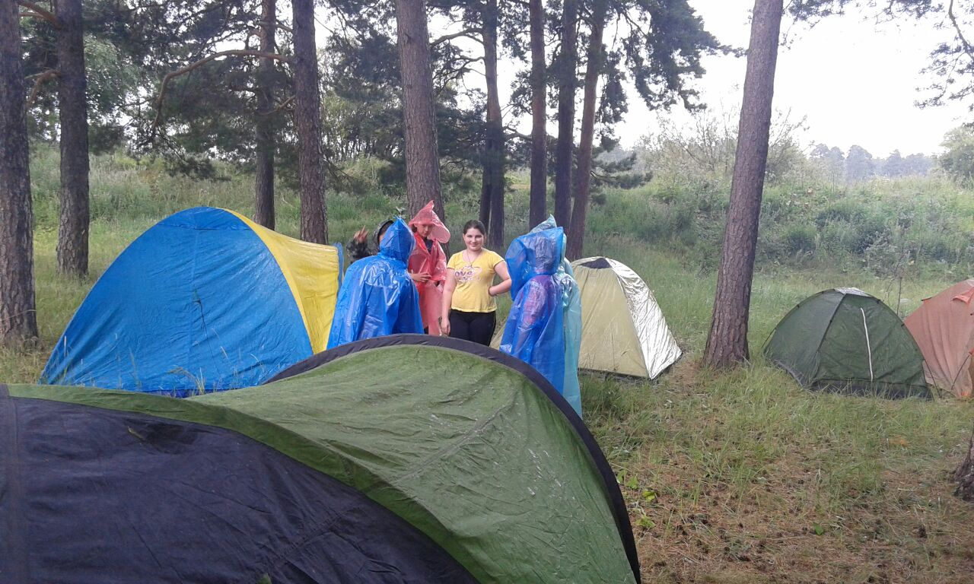

Трифонова Э.С.,
Исаковка ОМ
тәрбие ісінің меңгерушісі.

